Лабораторная работа №9

Выполнил: Суюнов Арман
Группа: ИС-25-21 ТиПО

Содержание
1. Цель работы
2. Описание программы
3. Код программы
4. Результаты выполнения
5. Вывод

1. Цель работы
Изучить основы создания CGI-скриптов на языке Perl и разработать веб-приложение, состоящее из двух страниц.

2. Описание программы
Программа реализует веб-сервер на Perl с использованием модуля HTTP::Server::Simple::CGI. Первая страница предназначена для ввода данных пользователем. Вторая страница отображает результат вычислений или текст приветствия.

3. Код программы
use strict; use warnings; use utf8; use CGI qw(:standard -utf8); use HTTP::Server::Simple::CGI; binmode STDOUT, ':encoding(UTF-8)'; { package MyServer; use base 'HTTP::Server::Simple::CGI'; sub handle_request { my ($self, $cgi) = @_; my $path = $cgi->path_info(); print "HTTP/1.0 200 OK\r\n"; print "Content-type: text/html; charset=UTF-8\r\n\r\n"; # ===== СТРАНИЦА ВВОДА ===== if ($path eq "/" || $path eq "") { print <<HTML; <!DOCTYPE html> <html> <head> <meta charset="UTF-8"> <title>Лабораторная</title> </head> <body> <h2>Задание 1: Возведение в степень</h2> <form method="GET" action="/power"> Введите a: <input type="text" name="a"><br><br> Введите n: <input type="text" name="n"><br><br> <input type="submit" value="Вычислить"> </form> <hr> <h2>Задание 2: Приветствие</h2> <form method="GET" action="/hello"> Введите имя: <input type="text" name="name"><br><br> Введите возраст: <input type="text" name="age"><br><br> <input type="submit" value="Отправить"> </form> </body> </html> HTML } # ===== СТРАНИЦА РЕЗУЛЬТАТА (ЗАДАНИЕ 1) ===== elsif ($path eq "/power") { my $a = $cgi->param("a") // 0; my $n = $cgi->param("n") // 0; my $b = $a ** $n; print <<HTML; <!DOCTYPE html> <html> <head> <meta charset="UTF-8"> <title>Результат</title> </head> <body> <h2>Результат вычисления</h2> <p>$a<sup>$n</sup> = <b>$b</b></p> <br> <a href="/">Назад</a> </body> </html> HTML } # ===== СТРАНИЦА РЕЗУЛЬТАТА (ЗАДАНИЕ 2) ===== elsif ($path eq "/hello") { my $name = $cgi->param("name") // ''; my $age = $cgi->param("age") // 0; my $text; if ($age <= 30) { $text = "Привет! $name."; } elsif ($age < 50) { $text = "Привет! $name. У Вас прекрасный возраст."; } else { $text = "Привет! $name. Вы старейшина."; } print <<HTML; <!DOCTYPE html> <html> <head> <meta charset="UTF-8"> <title>Приветствие</title> </head> <body> <h2>$text</h2> <br> <a href="/">Назад</a> </body> </html> HTML } else { print "<h1>404</h1>"; } } } my $server = MyServer->new(8080); $server->run();

4. Результаты выполнения
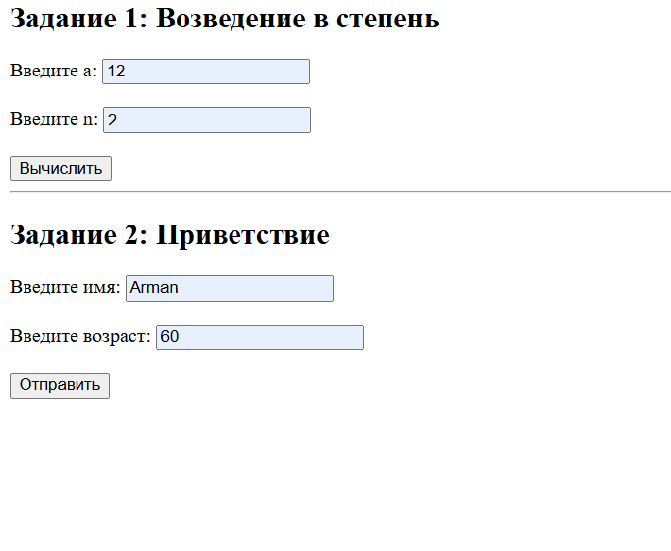
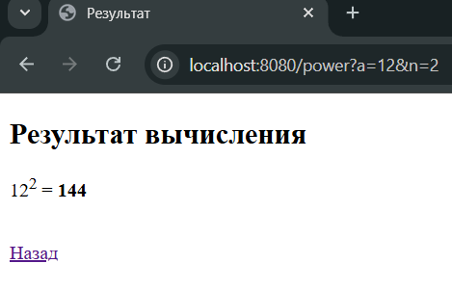
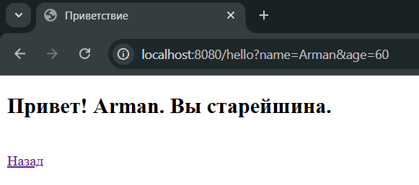

5. Вывод
В ходе лабораторной работы были изучены основы CGI в Perl, работа с формами и обработка данных

